Opdrachtgever: KNVB
Vereniging: LSVV
Onderwerp: verslag intake 1 december 2025
Contact met: Joost Bruijn (secretaris)
Opgesteld door: Lutger Brenninkmeijer

Inleiding
- Op 1 december 2025 is er een bezoek gebracht aan de vereniging LSVV te Zuid Scharwoude.
- Aan “tafel” zaten vijf van de negen bestuursleden. Vier bestuursleden waren verhinderd.

Big data
De vrijgegeven data van de KNVB zijn doorgenomen.
- Ledenontwikkeling: de aanwezigen hadden met elkaar niet eensluidend beeld van de ledenontwikkeling van de afgelopen jaren. De wedstrijdsecretaris bevestigt dat er inderdaad een flinke terugval was van pupillen en dat deze de laatste jaren weer hard aan het groeien is. De inschatting is dat dit veroorzaakt wordt daar twee onlangs gebouwde nieuwbouwwijken. Tevens is het ledental gegroeid voor nieuwe initiateven zoals walking football en vrijdag avond voetbal. Jaarlijks heeft de club al meer dan tien jaar 25-40 jeugdleden per pupillenjaar. Dit houdt in dat LSVV nooit onder de 150 pupillen kan zijn gezakt, volgens de gepresenteerde statistiek wel naar de 100 pupillen. Wellicht is dit een kwestie van registratie.
- Gediplomeerde trainers: de club heeft een gecertificeerde hoofd opleiding die de afgelopen jaren veel trainers intern heeft opgeleid naar de volle tevredenheid van het bestuur. De intern opgeleide trainers komen niet in de statistieken van de KNVB voor omdat zij niet in het bezit zijn van een KNVB-diploma. De trainers zijn echter wel volgens dezelfde normen en kwaliteitseisen opgeleid.
- Gediplomeerde scheidsrechters: het klopt dat de club over een beperkt aantal gediplomeerde scheidsrechters beschikt. De reden is dat het bestuur de afgelopen jaren heeft geconstateerd dat diverse gediplomeerde club scheidsrechters door de KNVB actief benaderd worden om voor de bond te gaan fluiten waardoor de club steeds goede scheidrechters kwijtraakt en achter de feiten aan loopt. Daarom heeft het bestuur besloten om de scheidsrechters in eerste instantie intern op te leiden en degene die zich graag verder willen ontwikkelen als scheidsrechter aan te melden voor een KNVB opleiding.
- Gekwalificeerd bestuur: de data geven aan dat er geen opgeleide bestuursleden zijn. Dat is niet juist. Bestuurslid hoofd voetbalzaken heeft twee jaar terug de cursus Besturen Met Impact gevolgd bij FC Lisse. Ook een onlangs gestopt bestuurslid Dames- en Meisjesvoetbal heeft deze cursus gevolgd.
- Het klopt dat de huidige Hoofd Opleiding gecertificeerd is.

Kort beschrijving van de club
- De club is in het dorp een van de vier voetbalclubs en is qua ledental de grootste in omvang (1.000 leden).
- De club bestaat in 2026 100 jaar. Hun mooiste lustrumfeest zou een kampioenschap van het eerste heren team zijn. Er is een scala aan activiteiten genoteerd. Voor alle doelgroepen is er dan minimaal een (sociale) activiteit.
- De club beschikt één natuurgrasveld en twee kunstgrasvelden. Het clubhuis is in 2023 inpandig gerenoveerd en verduurzaamd en krijgt op dit moment buitenom een opfrisbeurt.
- De hoofd opleiding en alle hoofdtrainers van een leeftijdscategorie ontvangen voor hun werkzaamheden een vrijwilligersvergoeding. De hoofdtrainer seniorenselectie ontvangt een serieuze vergoeding en de overige seniorenselectietrainers een vrijwilligersvergoeding.
Alle overige vrijwilligers zijn onbezoldigd. De trainers en coaches van de oudere jeugdteams zijn veelal oudere jeugdleden en niet-ouders. Voor de jongere jeugdteams nemen voornamelijk ouders de functie van coach of trainer op zich.
- Het bestuur is ervaren. De meeste bestuursleden zitten al vele jaren in hun functie of zijn al lang als vrijwilliger verbonden aan de club.
- Het merendeel van de leden en vrijwilligers is opgegroeid in het dorp. Wel is er een verandering zichtbaar dat steeds meer mensen uit andere plaatsen zich in Zuid Scharwoude vestigen.
- Over het algemeen is de onderlinge verstandhouding goed en is er een hoge mate van bereidheid om elkaar te helpen. Wel ervaren de bestuursleden dat zij steeds meer energie moeten steken in het meenemen van de nieuwkomers in de gewenste cultuur van de club. De nieuwe groep is sneller genegen om zich als klant op te stellen.

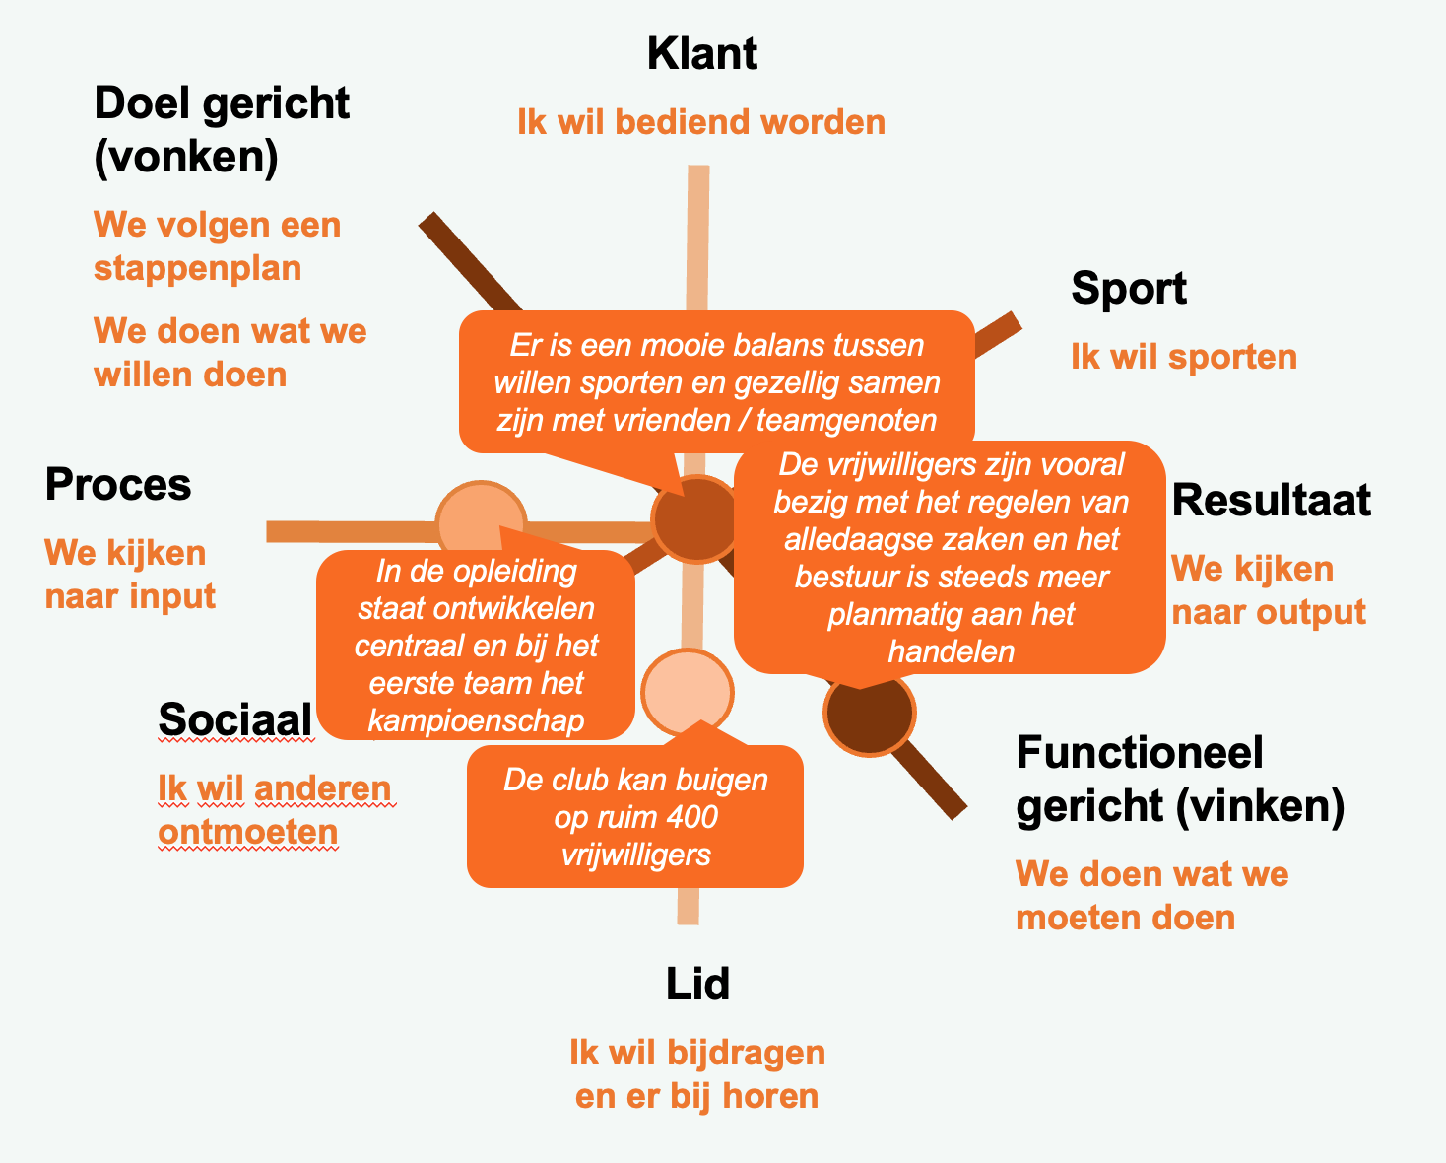

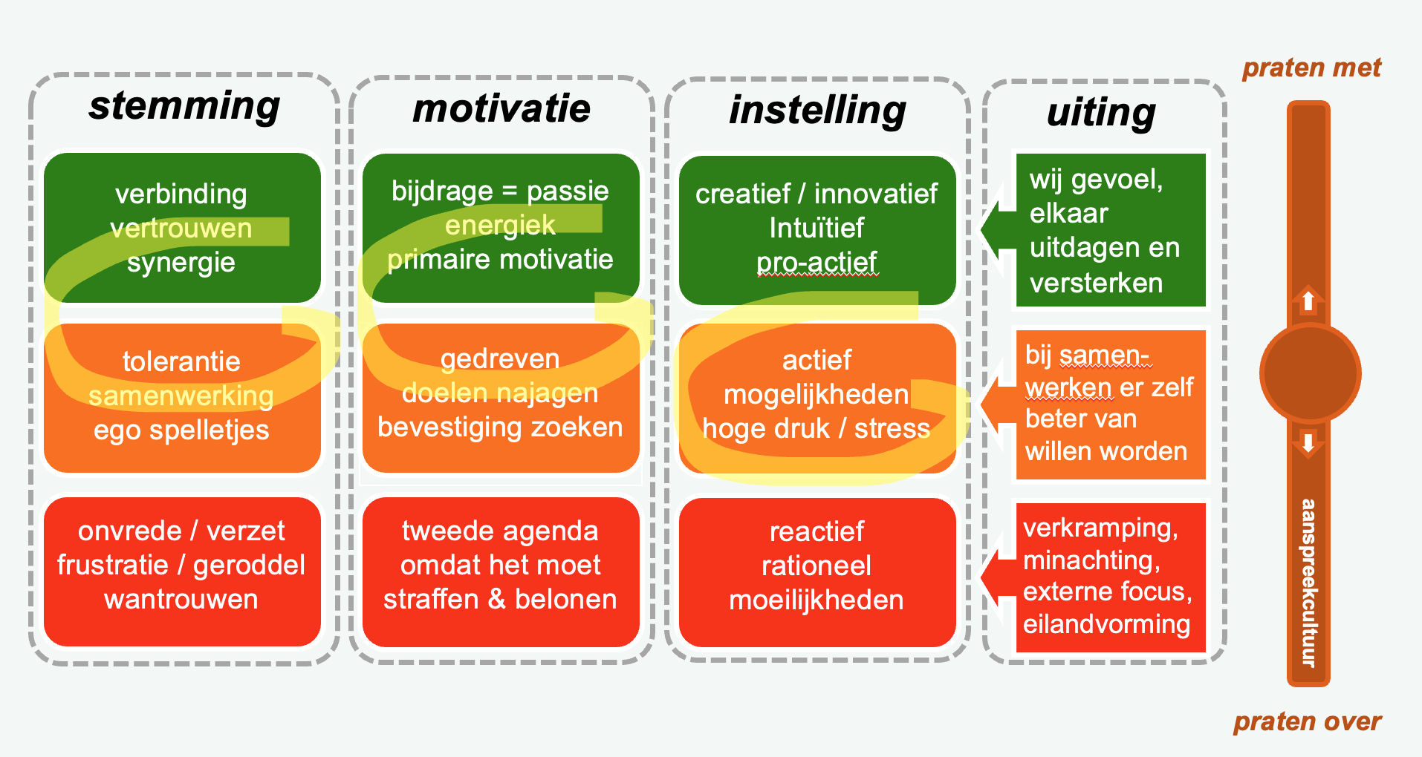

Swot
- Omwille van de tijd, gaf het bestuur de voorkeur om een aantal voor hun belangrijke onderwerpen te bespreken in relatie tot de KNVB. Op basis van hun ervaringen door de jaren heen hebben zij het gevoel niet serieus genomen te worden door zowel de regioafdeling als het bondsbureau.
- Hun belangrijkste punten van zorg zijn:
  - Regelmatig krijgen zij geen terugkoppeling op vragen die zij stellen.
  - Op veel beslissingen vanuit de KNVB ontbreekt een verantwoording.
  - Zij ervaren dat er structureel keuzes worden gemaakt die vervolgens dwingend aan de club worden opgelegd en dat er meteen over sancties gesproken worden als de club daar niet aan voldoet / kan voldoen.
- Zij zijn van mening dat zij de afgelopen jaren op diverse manieren getracht hebben hun ongenoegen kenbaar te maken bij de KNVB maar dat de bond immuun is voor hun zorgen en standpunten. De KNVB haalt wel informatie op bij de clubs, maar volgens hen wordt daar te weinig mee gedaan, vooral als de uitkomsten van de inspraak niet in overkomst zijn met de uitgezette lijnen van de KNVB.
- Zij ervaren de ophaalrondes als legitimatie voor reeds genomen of voorgenomen beslissingen. Zij ervaren een enorme kloof tussen de KNVB en de club en missen een vruchtbare samenwerking.
- Op diverse onderwerpen die zij aanbrengen, missen zij een meedenkende bond en krijgen zijn telkens weer de bevestiging dat de KNVB vasthoudt aan hun eigen protocollen en beleidsbeslissingen en niet bereid is probleemoplossend op te treden en met de club samen te kijken of nieuwe plannen wel in de praktijk uitvoerbaar zijn. De bestuurders hebben het gevoel dat zij de rommel mogen opruimen.

Open dialoog
- De bestuurders spreken de wens uit om met de KNVB een open gesprek te voeren over in ieder geval de volgende onderwerpen:
  - Trainer licenties: de club dreigt goede trainers kwijt te raken als straf voor een promotie omdat de trainers niet voldoen aan de certificering van de KNVB terwijl zij in de praktijk hebben laten zien competent te zijn. Waarom is er niet naast bewijslast van een opleiding ook niet een praktijk “proeve van bekwaamheid” die erkent wordt als praktijkdiploma en geldig is voor coaches/trainers??
  - Scheidsrechters: het kan niet zo zijn dat opgeleide scheidsrechters actief worden benaderd door de KNVB om voor de bond te gaan fluiten waardoor de club aan het korte eind trekt. Kan niet de afspraak gemaakt worden dat de KNVB alleen clubscheidsrechters opneemt die uit zichzelf hebben aangegeven door te willen groeien? De opleiding voor clubscheidsrechter is voor de clubs. Opleiding tot KNVB-scheidsrechter is voor de KNVB.
  - Competitie:1. De club loopt regelmatig tegen vastgestelde aanvangstijden van wedstrijden die voor hun moeilijk inpasbaar met ledenverlies als gevolg. Kan de KNVB zich niet flexibeler opstellen en serieus verzoeken van clubs te overwegen en niet alles op het planningssysteem te gooien? 2. Daarnaast is de start van een competitie voor nieuwe teams laat in het seizoen. Nu begint deze competitie pas in een volgende fase die 8-10 weken later begint waardoor veel kinderen onnodig lang langs de zijlijn staan. Waarom kan er niet met de club gekeken worden naar een systeem van snellere instroom door bijvoorbeeld de clubs in de regio onderling een competitie voor deze teams kunnen opstellen. 3. Ook ziet de club veel vrijdag avond leden opzeggen omdat de KNVB een competitieopzet maakt met veel reistijd waar deze groepen niet op zitten te wachten. Het vormen van een (prestatieve) competitie krijgt de voorkeur boven de wensen van de leden. Die willen een lokale vrijdagavondcompetitie met korte reisafstanden na een werkweek en nadruk op speelplezier. 4. Bijna alle teams spelen tegenwoordig ook bekervoetbal. LSVV is een zondag club en wordt regelmatig gekoppeld aan zaterdag clubs waardoor er snel naar speeldata door de weeks gekeken moet worden omdat de leden van LSVV veelal op zaterdag werken met alle gevolgen van dien. Waarom kunnen zondag clubs niet (uitsluitend) tegen zondag clubs of tegen (‘niet lijst’- zaterdagclubs ‘gewoon’ op zondag geloot worden? 5. LSVV heeft op de zaterdagen een vol jeugdprogramma. Het invoegen van een seniorenwedstrijd op de zaterdag leidt tot problemen m.b.t. de beschikbaarheid van velden voor de andere teams of tot een onwenselijke verruiming van de speeltijden op de zaterdag, wat een impact heeft op de beschikbaarheid van vrijwilligers.
  - De club levert veel scheidsrechters voor KNVB wedstrijden, terwijl Dames 1, die in de A-categorie speelt, maar zelden een scheidsrechter krijgt toegewezen.
  - Meldingen bij het meldpunt ongeregeldheden leiden soms niet eens tot reactie of een terugkoppeling, laat staan tot sancties i.v.m. ‘niet acceptatie van extreem gedrag tegenstanders’.
  - Het beleid van de KNVB bij afmeldingen van wedstrijden in A- en B-categorie werk contraproduktief. In toenemende mate ziet het bestuur dat teams zich in de laatste twee dagen voorafgaande een wedstrijd afmelden. Dat wordt meer en meer ‘normaal’. Dit seizoen is dat zelfs ook in de A-categorie al meerdere keren gebeurd. De KNVB plant deze wedstrijden dan in op de eerstvolgende inhaalmogelijkheid. Bij teams met sterke sociale binding zijn deze ‘vrije’ weekenden vaak al ingevuld met andere bezigheden en kan dan dus vaak niet of niet compleet aantreden omdat de tegenstander zich te makkelijk afmeldt (en op de inhaaldag vaak wel compleet zijn). Zo wordt het team dat van goede wil is en zich aan het reguliere wedstrijdprogramma houdt benadeeld.

  - Afspraken nakomen: de KNVB heeft op hun site diverse beloftes staan die niet ingelost worden. Dit geeft valse verwachtingen. Kan de KNVB niet kritischer kijken naar wat ze aanbieden en eerlijker zijn over wat wel en niet haalbaar is. De club heeft hierdoor het gevoel dat de KNVB wel komt halen maar niet komt brengen.

Ontwikkelbehoefte
- De aanwezigen gaven aan tevreden zijn over de huidige ontwikkelingen op de club. Natuurlijk zijn er verbeterpunten waarvan de bestuursleden de overtuiging hebben dat ze daar goed “in control” over zijn en geen externe hulp bij nodig hebben.
- Hun grootste aandachtspunt is de verhouding met de KNVB. Het vertrouwen dat de KNVB de club serieus neemt is sterk afgenomen. Hun nadrukkelijke verzoek is dat de KNVB met hun contact zoekt om constructief over hun uitdagingen te spreken en met elkaar tot oplossingen te komen. De huidige status quo is voor de bestuursleden de grootste uitdaging in de verdere ontwikkeling van de club.

Observatie en vrijblijvend advies
- De aanwezigen zitten met volle overtuiging en passie aan tafel. Er is een hoog verantwoordelijkheidsgevoel.
- Men had weinig fiducie in een succesvolle intake omdat bij de bestuursleden een diep gevoel overheerst dat deze bijeenkomst een zoveelste bewijs is dat zij niet gehoord worden. Daardoor bleef het gesprek in mijn beleving hangen in teleurstellingen en argwaan.
- Tijdens de bijeenkomst merkte ik dat eerder opgebouwde frustraties en conclusies de dialoog beperkten. Daar waar het oordeel begint, eindigt de waarneming. Ik begrijp het ontstaande ongenoegen. Tegelijkertijd zou het helpen als iedereen zich kan richten op overeenkomsten en gezamenlijke oplossingen dan telkens de verschillen te benadrukken.

Bijlage

Getallen LSVV
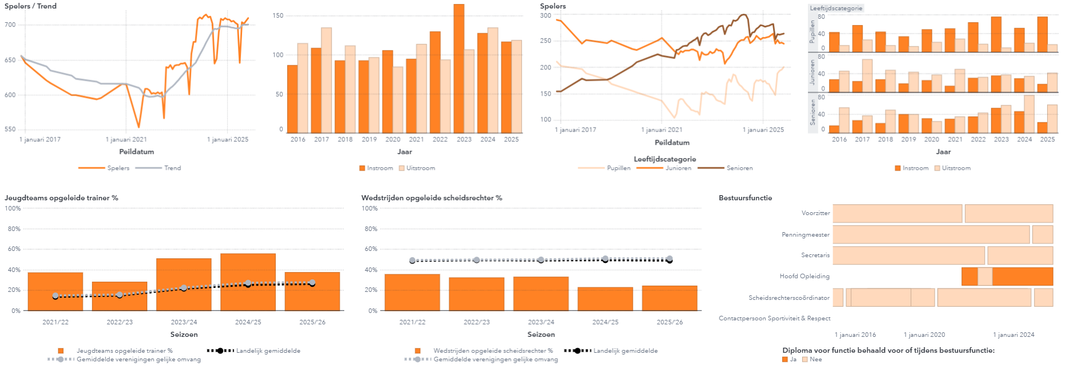

Getallen landelijk
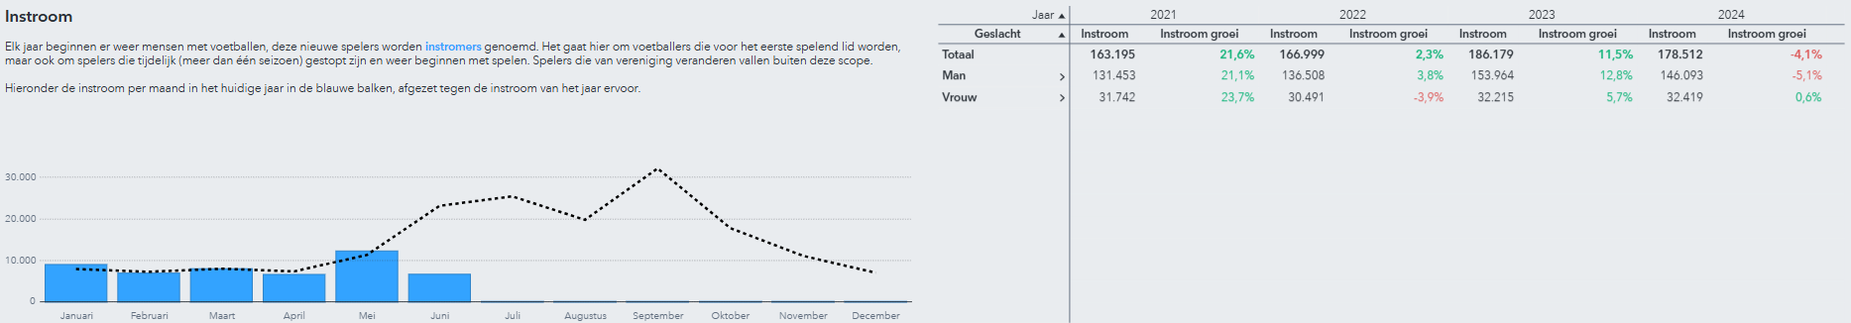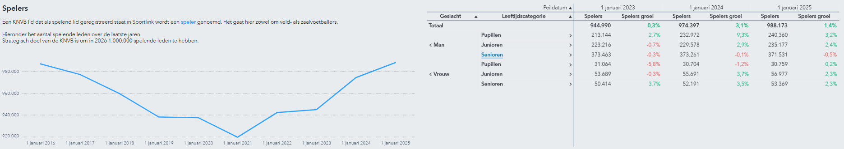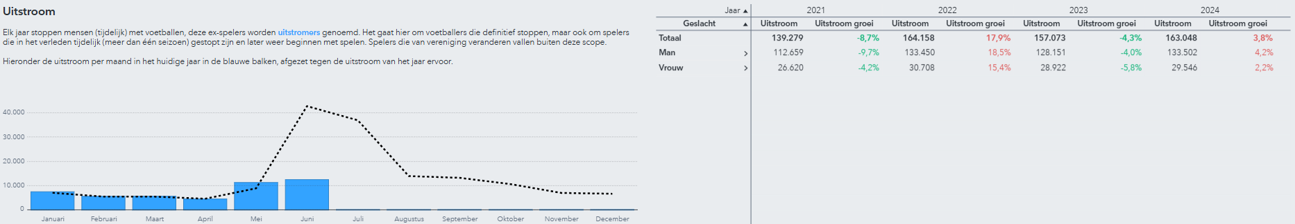

Getallen regionaal
